4.3运行1（标识符）说明 3

操作手册（GB8567——88）
1引言
1.1编写目的
编写本操作手册的目的是充分叙述本软件系统所能实现的功能及其运行环境，以便使用者了解本软件系统的使用范围和使用方法，并为软件的维护和更新提供必要的信息。
1.2前景
系统名称：综合运营平台
任务提出者：总项目负责人
开发者：全体小组成员
面向用户：需要便捷化账务管理、规范化信息管理的机构用户；需要对账户进行信息查询及管理的个人用户；管理整个平台使用者的平台管理员
安装本软件的计算中心（与其他模块的联系）：需借助虚拟账户系统、清结算系统及区块链存储等后端模块作为基础实现，作为前端部分，综合运营平台本身不提供数据库及功能实现模块，只完成页面设计与信息可视化部分功能，提供接口与后端服务进行对接。

1.3定义
列出本文件中用到的专门术语的定义和外文首字母组词的原词组。
1.4参考资料
- 本项目的经核准的计划任务书或合同、上级机关的批文；
- 属于本项目的其他已发表的文件；
- 本文件中各处引用的文件、资料，包括所列出的这些文件资料的标题、文件编号、发表日期和出版单位，说明能够得到这些文件资料的来源。
2软件征述
2.1软件的结构
/*结合软件系统所具有的功能包括输入、处理和输出提供该软件的总体结构图表。*/
登录页面 | 个人用户或机构登录页面 | 输入信息验证 | 鼠标与键盘输入
个人用户页面群 | 个人用户初始页面 | 基本信息查询与修改 | 鼠标与键盘输入和处理
 | 账户管理页面 | 账户信息查询与修改、冻结与激活
 | 交易详情页面 | 根据约束信息查询交易详情
机构页面群 | 机构初始页面 | 页面显示 | 无输入、处理、输出
 | 查询交易详情页面 | 查看指定交易详情 | 鼠标与键盘输入和处理
 | 用户管理页面 | 管理用户状态
 | 对账文件下载页面 | 下载指定对账文件 | 文件输出
 | 手动调账页面 | 调整某条交易 | 鼠标与键盘输入和处理
 | 手续费汇总页面 | 查看区间手续费汇总

2.2程序表
/*列出本系统内每个程序的标识符、编号和助记名。*/
登录页面 | 1 | 个人用户或机构登录页面 | 输入信息验证
个人用户页面群 | 2 | 个人用户初始页面 | 基本信息查询与修改
 | 3 | 账户管理页面 | 账户信息查询与修改、冻结与激活
 | 4 | 交易详情页面 | 根据约束信息查询交易详情
机构页面群 | 5 | 机构初始页面 | 页面显示
 | 6 | 查询交易详情页面 | 查看指定交易详情
 | 7 | 用户管理页面 | 管理用户状态
 | 8 | 对账文件下载页面 | 下载指定对账文件
 | 9 | 手动调账页面 | 调整某条交易
 | 10 | 手续费汇总页面 | 查看区间手续费汇总

2.3文卷表
文卷：对每个用户都建立一个用来保存该用户基本信息与账户交易数据的永久性文卷，这些文卷之间相互独立，用户即为其特定的标识符。
存储：整个项目的数据存储全通过区块链来实现，因此存储部分全权由区块链部分负责，存储要求满足区块链部分的适用范围。
3安装与初始化
由于本系统是金融服务平台的前端部分，主要通过网页等实现与使用者的交互操作，因此无需下载安装，只需通过登录界面就可应用。
4运行说明
所谓一个运行是指提供一个启动控制信息后，直到计算机系统等待另一个启动控制信息时为止的计算机系统执行的全部过程。
4.1运行表
登录 | 1 | 个人用户或机构登录 | 输入信息验证
个人用户 | 2 | 个人用户基本信息查询与修改 | 修改验证数据库中的账户信息
 | 3 | 账户信息查询与修改、冻结与激活
 | 4 | 查询交易详情 | 根据约束在区块链上信息查询交易详情
机构 | 5 | 显示机构初始信息 | 提取区块链上信息
 | 6 | 查看指定交易详情 | 根据约束在区块链上信息查询交易详情
 | 7 | 管理用户状态 | 修改验证数据库账户信息
 | 8 | 下载指定对账文件 | 将区块链上存储的数据下载到本地
 | 9 | 手动调账调整某条交易 | 添加区块链上存储的信息
 | 10 | 查看区间手续费汇总 | 提取区块链数据信息并处理计算

4.2运行步骤
每个运行程序之间的转换只需要鼠标点击指示即可跳转完成。
4.3运行1（登录）说明
/*把运行1的有关信息，以对操作人员为最方便最有用的形式加以说明。*/
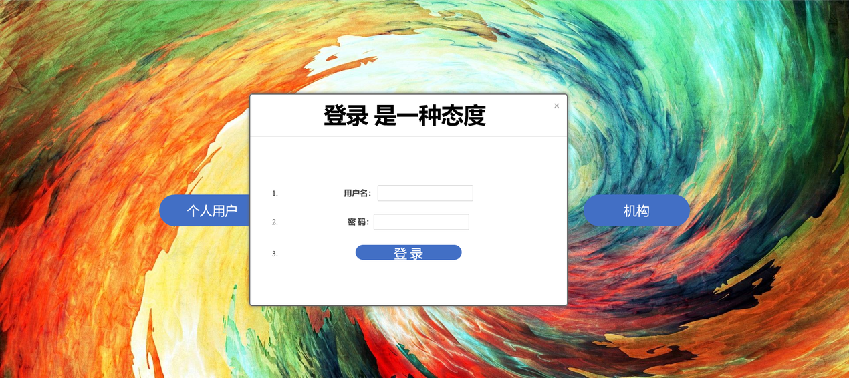
4.3.1运行控制
/*列出为本运行所需要”的运行流向控制的说明。*/
使用者将用户名与密码输入，系统将输入的信息与数据库中存储的信息进行比对，并将结果返回显示在网页中。
4.3.2操作信息
1.运行目的：实现登录
2.操作要求：使用者按照系统提供的方式进行操作
3.启动方法：即时启动
4.3.3输入一输出文卷
/*提供被本运行建立、更新或访问的数据文卷的有关信息，如：
- 文卷的标识符或标号；
- 记录媒体；
- 存留的目录表；
- 文卷的支配如确定保留或废弃的准则、是否要分配给其他接受者、占用硬设备的优先级以及保密控制等有关规定。*/
需访问文卷中关于用户用户名与密码的信息用于验证。
4.3.4输出文段
将验证信息后的登录结果从数据库中返回到网页。
4.3.5恢复过程
/*说明本运行故障后的恢复过程。*/
如若出现故障，重新打开网页登录即可。
4.4运行2（个人用户基本信息查询与修改）说明
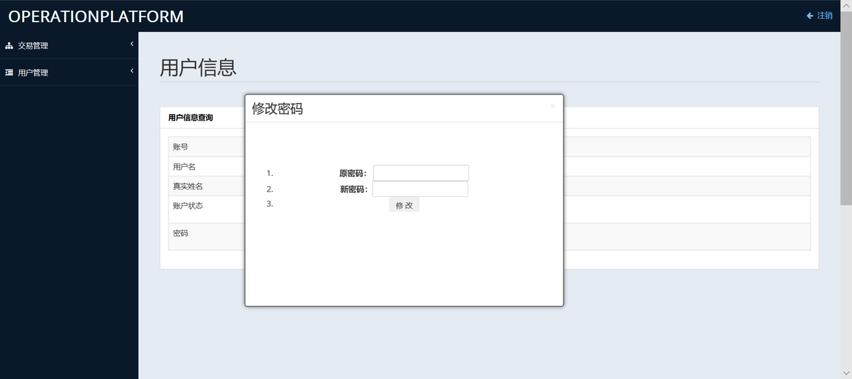
4.4.1运行控制
使用者点击可以显示用户信息，并可修改用户基本信息，通过将输入数据传送到数据库进行条件核实，将修改操作的结果返回到网页中。
4.4.2操作信息
1.运行目的：实现个人用户基本信息查询与修改
2.操作要求：使用者按照系统提供的方式进行操作
3.启动方法：即时启动
4.4.3输入一输出文卷
需访问和更新文卷中用户密码信息。
4.4.4输出文段
将查询或修改密码后的结果返回到网页显示。
4.4.5恢复过程
如若出现故障，重新刷新网页操作即可。
4.5运行3（账户信息查询与修改、冻结与激活）说明
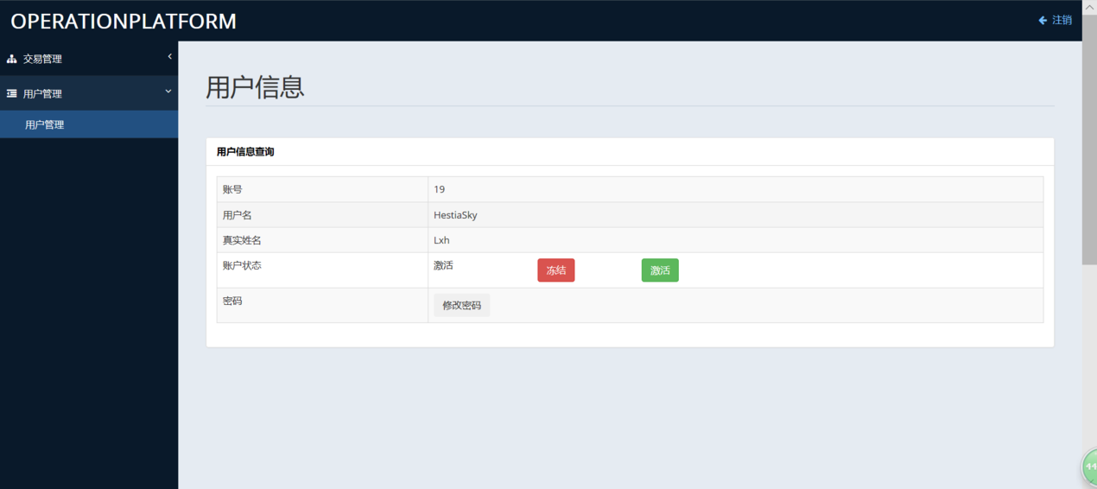
4.5.1运行控制
用户点击可以显示账户信息与账户状态，并可修改账户状态，将修改信息同步到区块链存储中去。
4.5.2操作信息
1.运行目的：实现账户信息查询与修改、冻结与激活
2.操作要求：使用者按照系统提供的方式进行操作
3.启动方法：即时启动
4.5.3输入一输出文卷
需访问和更新文卷中账户基本信息及账户冻结激活状态信息。
4.5.4输出文段
将查询或修改账户信息状态后的结果返回到网页显示。
﻿4.5.5恢复过程
如若出现故障，重新刷新网页操作即可。
4.6运行4（查询交易详情）说明
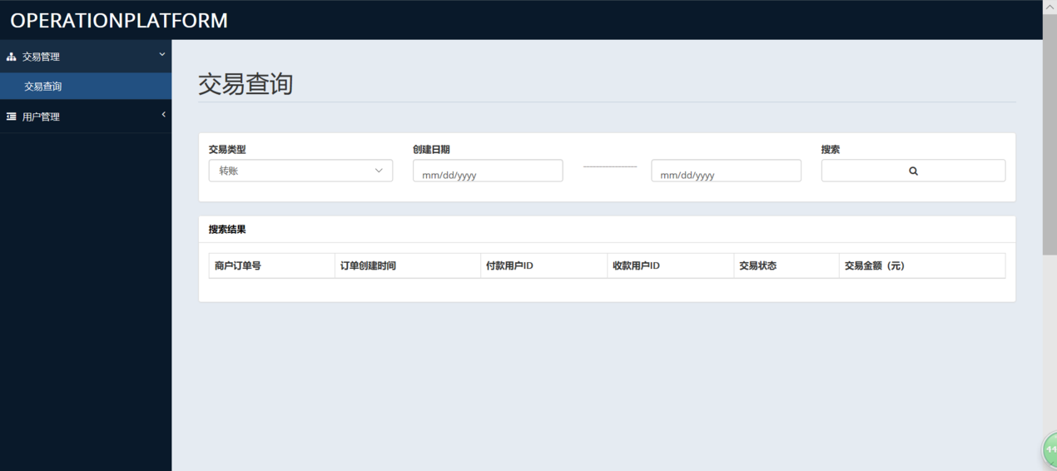
4.6.1运行控制
用户点击可以实现交易查询，根据用户设置的查询限制条件，在文卷中将符合的交易条目的信息挑选出来返回到网页显示。
4.6.2操作信息
1.运行目的：实现查询交易详情
2.操作要求：使用者按照系统提供的方式进行操作
3.启动方法：即时启动
4.6.3输入一输出文卷
需访问文卷中账户交易信息。
4.6.4输出文段
将满足查询限制条件的交易条目返回到网页显示。
﻿4.6.5恢复过程
如若出现故障，重新刷新网页操作即可。

4.7运行5（机构资料）说明
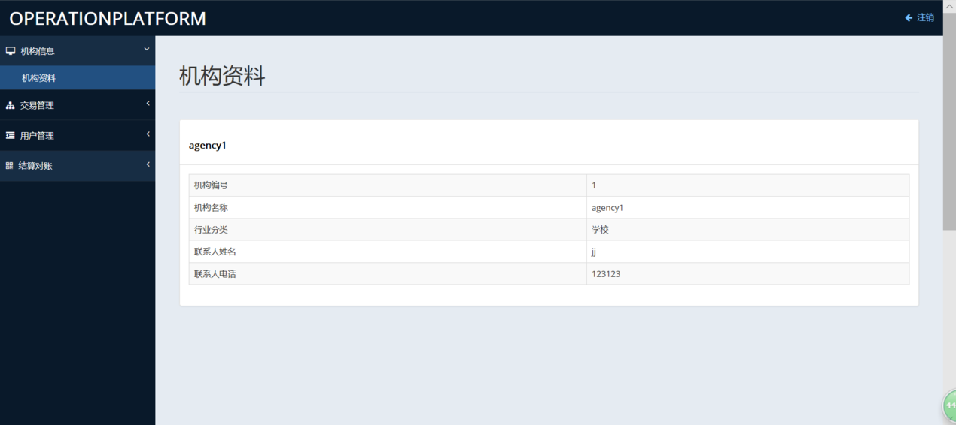
4.7.1运行控制
用户点击机构资料，界面出现表格，从数据库返回机构信息，包括机构编号、机构名称、行业分类、联系人姓名、联系人电话信息
4.7.2操作信息
1.运行目的：实现查询机构资料
2.操作要求：无
3.启动方法：即时启动
4.7.3输入一输出文卷
按钮响应
4.7.4输出文段
将账号所属机构信息输出
﻿4.7.5恢复过程
如若出现故障，重新刷新网页操作即可。

4.8运行6（交易概况）说明
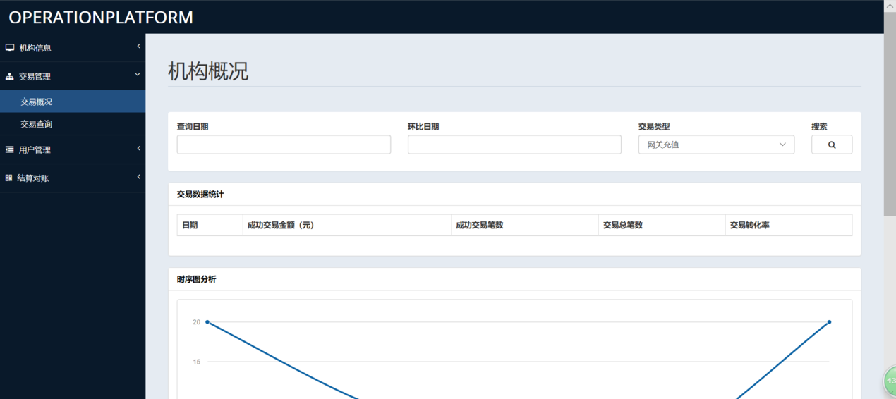
4.8.1运行控制
用户点击交易概况，通过输入查询日期、环比日期、交易类型三项对所有交易数据进行统计，得到交易数据统计的表格，表格的项包括日期、成功交易金额、成功交易笔数、交易总笔数、交易转化率，并给出时序图分析
4.8.2操作信息
1.运行目的：实现查询机构交易概况
2.操作要求：输入符合规范的筛选信息
3.启动方法：即时启动
4.8.3输入一输出文卷
查询日期、环比日期、交易类型，要求日期输入符合规范
4.8.4输出文段
将交易数据统计分别以表格和时序图的方法给出
﻿4.8.5恢复过程
如若出现故障，重新刷新网页操作即可。

4.9运行7（查询交易详情）说明
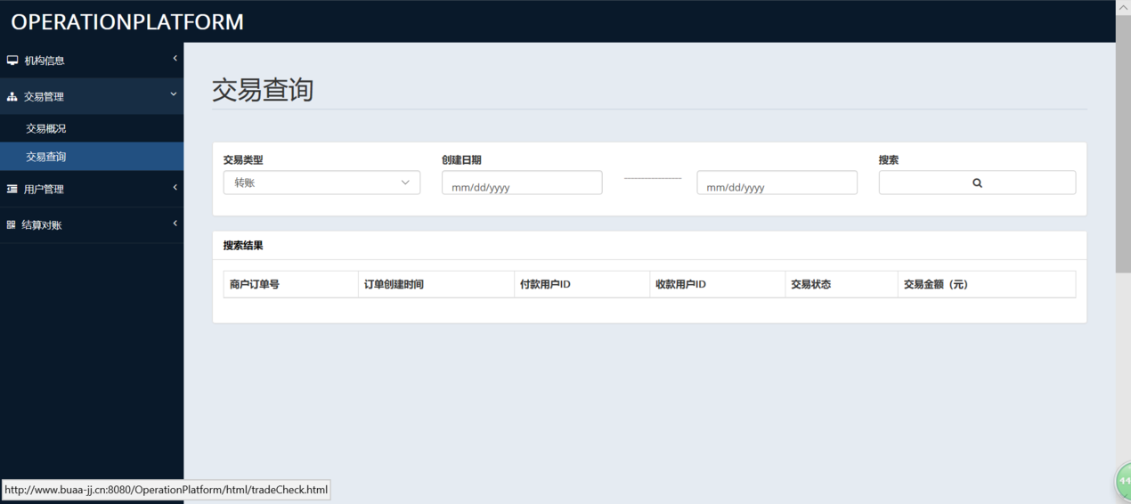
4.9.1运行控制
用户点击可以实现交易查询，根据查询限制条件，在文卷中将符合的交易条目的信息挑选出来返回到网页显示。
4.9.2操作信息
1.运行目的：实现查询交易详情
2.操作要求：使用者按照系统提供的方式进行操作
3.启动方法：即时启动
4.9.3输入一输出文卷
需访问文卷中账户交易信息。
4.9.4输出文段
将满足查询限制条件的交易条目返回到网页显示。
﻿4.9.5恢复过程
如若出现故障，重新刷新网页操作即可。

4.10运行8（用户状态管理）说明
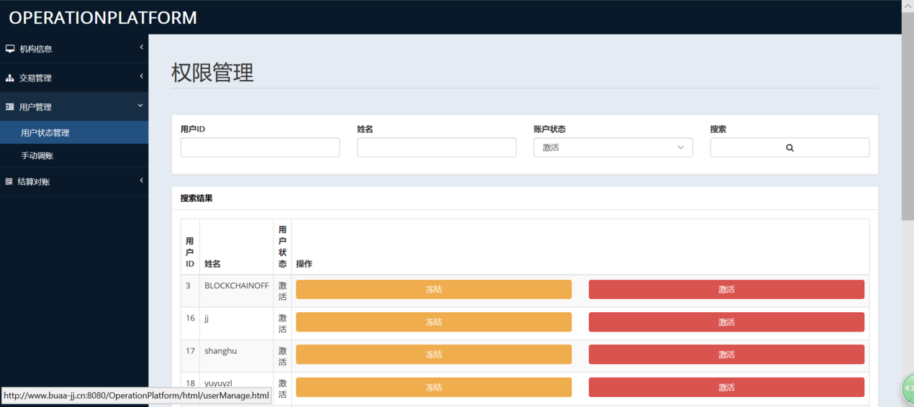
4.10.1运行控制
用户点击用户状态管理，通过查询用户ID、姓名、账户状态搜索到机构下所属用户，并通过操作一栏对用户进行操作
4.10.2操作信息
1.运行目的：实现管理用户状态
2.操作要求：使用者输入用户ID、姓名、账户状态等
3.启动方法：即时启动
4.10.3输入一输出文卷
输入：用户ID、姓名、账户状态
4.10.4输出文段
返回符合条件的用户
﻿4.10.5恢复过程
如若出现故障，重新刷新网页操作即可。

4.11运行9（手动调帐）说明
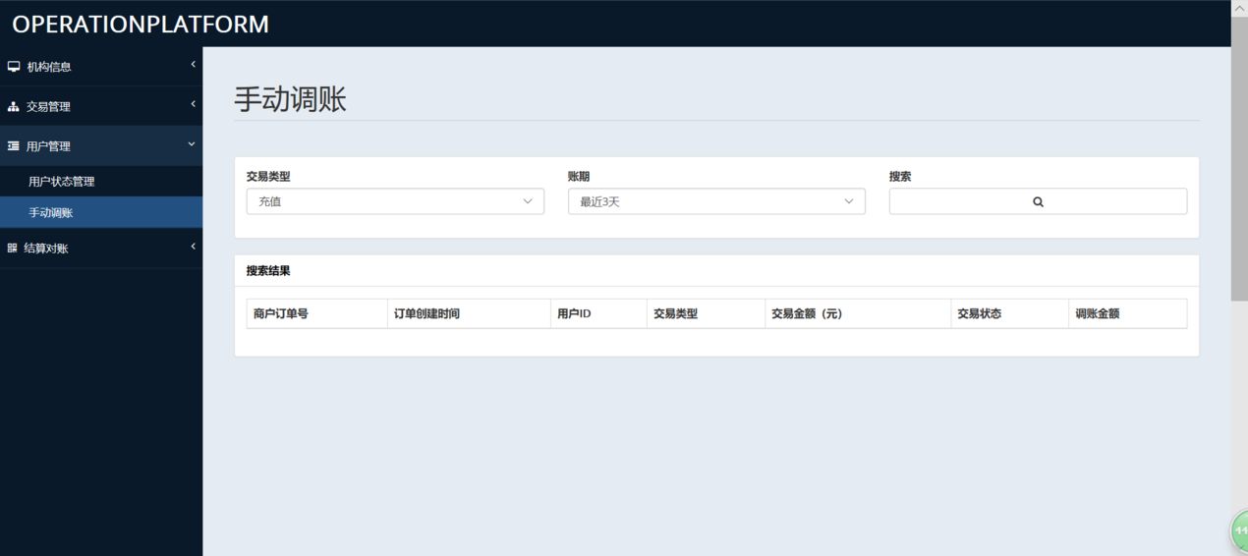
4.10.1运行控制
用户点击手动调帐，通过查询交易类型、用户ID、创建日期搜索到交易信息，并通过操作一栏对交易进行手动调账
4.10.2操作信息
1.运行目的：实现用户调账
2.操作要求：使用者输入交易类型、用户ID、创建日期
3.启动方法：即时启动
4.10.3输入一输出文卷
输入：交易类型、用户ID、创建日期
4.10.4输出文段
返回符合条件的交易信息，包括商户订单号、订单创建时间、用户ID、交易类型、交易金额、交易状态、调账金额
﻿4.10.5恢复过程
如若出现故障，重新刷新网页操作即可。

4.12运行10（手续费汇总）说明
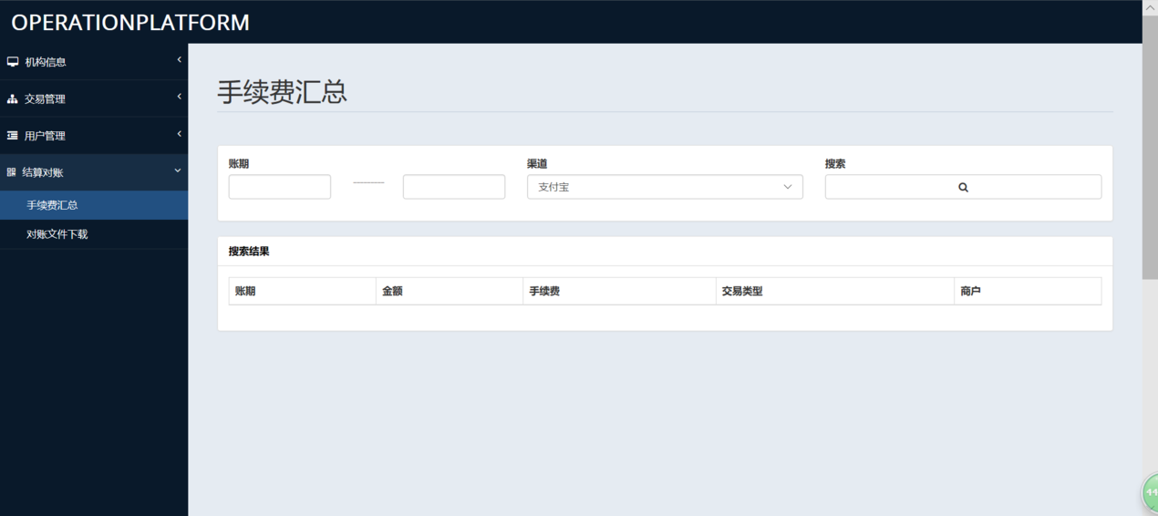
4.12.1运行控制
用户点击手续费汇总，通过查询账期、渠道搜索到交易信息，以表格形式返回账期、金额、手续费、交易类型、商户
4.12.2操作信息
1.运行目的：手续费汇总
2.操作要求：使用者输入账期和渠道
3.启动方法：即时启动
4.12.3输入一输出文卷
输入：账期、渠道
4.12.4输出文段
返回符合条件的交易信息，包括账期、金额、手续费、交易类型、商户
﻿4.12.5恢复过程
如若出现故障，重新刷新网页操作即可。

4.13运行11（对账文件下载）说明
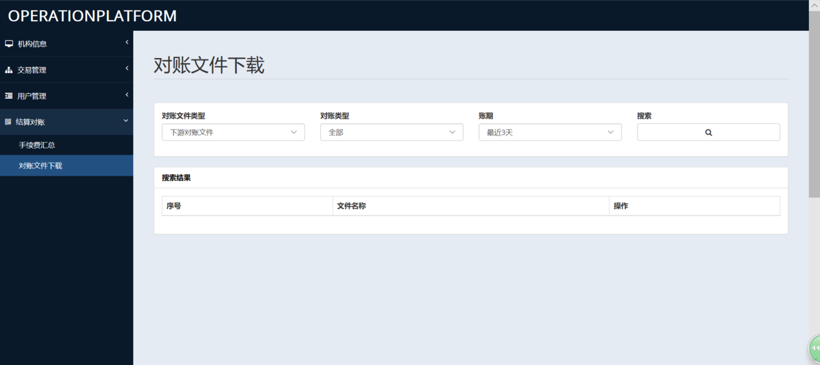
4.13.1运行控制
用户点击手动调帐，通过查询对账文件类型、对账类型、账期搜索到对账文件，并通过操作一栏进行下载
4.13.2操作信息
1.运行目的：实现对账文件下载
2.操作要求：使用者输入对账文件类型、对账类型、账期
3.启动方法：即时启动
4.13.3输入一输出文卷
输入：对账文件类型、对账类型、账期
4.13.4输出文段
返回符合条件的对账文件，并提供下载操作
﻿4.13.5恢复过程
如若出现故障，重新刷新网页操作即可。

